AUT04_04 Ampliaciones empleados

Objetivos
Los objetivos de esta actividad son:
- Profundizar en el concepto de patrón MVC
- Repasar y utilizar nuevos métodos del API JDBC.
- Comunicación entre páginas a través de parámetros de request.
- Utilización de cookies para almacenar preferencias de usuario

Ampliaciones

Modificar Empleados para que siga el patrón MVC
Modificar el proyecto Empleados para que el responsable de “pintar” o renderizar la salida sea una página JSP employeeList.jsp. Para ello el servlet almacenará en la request la lista de empleados y pasará el control (forward) a la JSP.
La JSP recuperará de request la lista de empleados y la pintará, utilizando scriplets y expresiones JSP.

Añadir paginación a la lista de empleados
Se añadirá un parámetro en la request (por ejemplo ?page=5) que indicará a la JSP qué página tiene que mostrar.
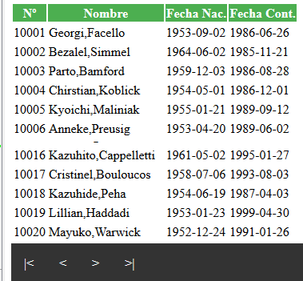
Para ello es necesario definir el valor del tamaño de página (pageSize) que puede ser un valor constante o una propiedad de empleados.properties.
Para indicar a MySQL la paginación, hay que añadir al final de las consultas la claúsula LIMIT.
LIMIT primerReg, NumReg
Por ejemplo:
LIMIT 0,20 → Muestra los primeros 20 registros
LIMIT 20,20 → Muestra los 20 siguientes
…
Si el parámetro page es null se asumirá que tiene valor 0.
La página JSP generará unos link de navegación que permitirán avanzar y retroceder por páginas.
No bootstrap.

Permitir cambiar el tamaño de página
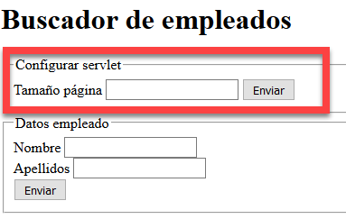
Permitir modificar el tamaño de página mostrada en la lista de empleados.
Para ello:
- Se creará un formulario para cambiar el tamaño (puede ir al POST del servlet)
- Se añadirá un método al servlet para crear la cookie en base al valor suministrado.
El código para crear la cookie sería como:
Integer customPageSize = ParseUtils.
safeParseInt(request.getParameter("pageSize"));

if (customPageSize != null) {
Cookie pageSizeCookie = new Cookie(PAGE_SIZE_COOKIE_NAME,
customPageSize.toString());

// 1 año de vida
pageSizeCookie.setMaxAge(24 * 60 * 60 * 365);
pageSizeCookie.setPath(request.getContextPath());
response.addCookie(pageSizeCookie);
- Para leer la cookie algo como:
Tengo una clase ServletUtils para facilitar la recuperación de cookies.
public class ServletUtils {

public static Cookie getCookie(HttpServletRequest request, String cookieName) {

if (request.getCookies() == null)
return null;

for(Cookie cookie : request.getCookies()) {

if (cookie.getName().equalsIgnoreCase(cookieName))
return cookie;
}
return null;

}
}
Utilizando esa clase recupero el valor de la cookie.
Cookie pageSizeCookie = ServletUtils.getCookie(request, PAGE_SIZE_COOKIE_NAME);

if (pageSizeCookie != null) {
return ParseUtils.safeParseInt(pageSizeCookie.getValue());
} else {
return null;
}

